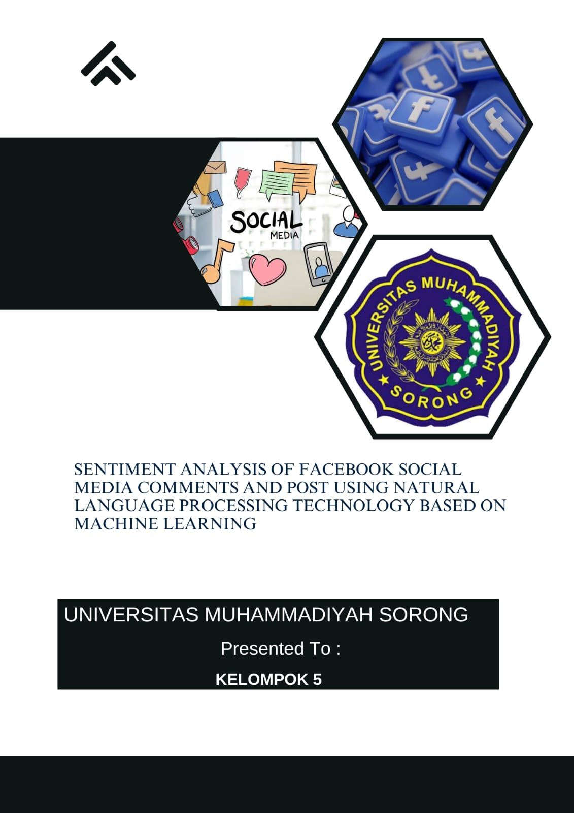

**SENTIMENT ANALYSIS OF FACEBOOK SOCIAL MEDIA COMMENTS AND POST USING NATURAL LANGUAGE PROCESSING TECHNOLOGY BASED ON MACHINE LEARNING**



**Disusun Oleh:**

**KELOMPOK 5**

**PROGRAM STUDI INFORMATIKA**

**FAKULTAS TEKNIK**

**UNIVERSITAS MUHAMMDIYAH SORONG**

**TAHUN 2024**

# LEMBAR PERSETUJUAN

**SENTIMENT ANALYSIS OF FACEBOOK SOCIAL MEDIA COMMENTS AND POST USING NATURAL LANGUAGE PROCESSING TECHNOLOGY BASED ON MACHINE LEARNING**

**Diajukan Sebagai Salah Satu Syarat**

**Untuk Memperoleh Nilai UTS dan UAS**

**Mata Kuliah Algoritma dan Pemrograman 2**

**Pada Prodi Informatika Fakultas Teknik**

**Universitas Muhammadiyah Sorong**

**Disusun Oleh:**

**KELOMPOK 5**



|  |  |
| --- | --- |
| **Menyetujui dan Mengetahui**  **Dosen Pengganti Mata Kuliah**  **Fajar R. B Putra, S.Kom., M.Kom.**  **NIDN. 1428099501** | **Sorong,17 Juli 2024**  **Menyetujui**  **Ketua Kelompok 5**  **Agus Setiawan**  **NIM. 202355202085** |

# KATA PENGANTAR

Puji syukur penulis panjatkan kepada Tuhan Yang Maha Esa atas berkat, rahmat dan karunia-Nya sehingga penulis dapat menyelesaikan Tugas Besar dengan judul “SENTIMENT ANALYSIS OF FACEBOOK SOCIAL MEDIA COMMENTS AND POST USING NATURAL LANGUAGE PROCESSING TECHNOLOGY BASED ON MACHINE LEARNING”.Adapun Tugas Besar ini disusun sebagai salah satu syarat untuk memperoleh nilai UTS dan UAS Mata Kuliah Algortima dan Pemorgraman 2, Program Studi Teknik Informatika, Fakultas Teknik, UNAMIN.Tentunya tidak lupa yang kami hormati kepada:

1. Bapak Dr. H. Muhammad Ali, M.M., M.H. Selaku Rektor Universitas Muhammadiyah Sorong
2. Bapak Ir. Hendrik Pristianto, ST., M.T., IPM. selaku Dekan Fakultas Teknik
3. Bapak Ir. Rendra Soekarta, S.Kom., M.T., IPP. selaku Kaprodi Teknik Informatika
4. Teman-teman dan juga sahabat-sahabatku.

Penulis menyadari bahwa penyusunan Tugas Besar ini masih banyak terdapat kekurangan, maka dari itu kelompok mengharapkan kritikan dan saran yang bersifat membangun.

Sorong, 23 April 2024

KELOMPOK 5

DAFTAR ISI

LEMBAR PERSETUJUAN ii

KATA PENGANTAR iii

DAFTAR TABEL vi

BAB I 1

PENDAHULUAN 1

1.1. Latar Belakang 1

1.2. Rumusan Masalah 2

1.3. Tujuan 2

1.4. Batasan Masalah 2

BAB II 4

LANDASAN TEORI 4

2.1. *State Of The Art* 4

2.3Literatur Terkait 17

2.3.1 Dataset 17

2.3.2 Natural Language Processing 17

2.3.3 Decision Tree 17

2.3.4 Machine Learning 18

2.3.5 Artificial Intelligence 19

2.3.6 Visual Studio Code 19

2.3.7 Internet Of Things 20

2.3.8 Teks Recognition 21

2.3.9 Support Vector Machine (Svm) 21

2.3.10 Facebook 22

2.3.11 Sentiment Analiysist 22

2.3.12 Pengertian *FlowChart* 23

2.3.13 Metode Pengembangan Sistem 24

2.3.14 Usability Testing 25

2.3.15 Blackbox 25

BAB III ANALISA DATA DAN PEMBAHASAN 27

3.1 Analisa Data 27

3.1.1 Flowchart 29

3.2 Studi Kasus 30

3.3 Hasil Klasifikasi 31

3.3.1 Grafik Training and Validation Loss Dan Train And Valid Accuracy 31

3.3.2 Training and Testing Accuracy vs Regularization Parameter C 33

3.3.3 Confusion Matrix 35

3.4 Implementasi *Sistem* 37

3.4.1 Homepage 37

3.4.2 Menganalisis Teks 38

3.4.3 About Page 39

3.5 Pengujian 40

3.6 Usability Testing 41

BAB IV 43

PENUTUP 43

4.1 Kesimpulan 43

4.2 Saran 44

DAFTAR PUSTAKA 45

# DAFTAR TABEL

Tabel 1 Perbandingan Penelitian 14

Tabel 2 FlowChart 23

Tabel 3 Software dan Hardware Pendukung 26

Tabel 4 Pengujian 39

DAFTAR GAMBAR

Gambar 1 State of the art 4

Gambar 2 Tampilan Visual Studio Code 20

Gambar 3 Dataset 27

Gambar 4 Sistem Flowchart 29

Gambar 5 Grafik Training and Validation Loss Dan Train And Valid Accuracy 32

Gambar 6 Raining And Testing Accuracy Vs Regularization Parameter C 34

Gambar 7 Confusion Matrix 36

Gambar 8 Homepage 37

Gambar 9 Menganalisis Teks 38

Gambar 10 About Page 39

# BAB I

# PENDAHULUAN

## Latar Belakang

Dalam tulisan ini, saya mengusulkan sebuah model yang akan menganalisis sentimen dan emosi seseorang menggunakan media sosial. Facebook, menggunakan pembelajaran mesin dan pembelajaran mendalam. Saat ini, sebagian besar remaja mengalami depresi dan stres akibat penggunaan media sosial yang berlebihan dan gangguan emosi. Proyek ini akan membantu mereka mengetahui status mereka dan meningkatkan stabilitas emosional. Banyaknya data yang beredar secara virtual dapat dianggap sebagai konteks ilmu data dan data besar Dalam makalah ini, saya akan menunjukkan bagaimana informasi berguna dapat diperoleh dari kumpulan data tersebut. (Tiwari & Sinha, 2020)

Makalah ini bertujuan untuk mengambil dan melakukan pra-pemrosesan data media sosial untuk analisis sentimen, yang merupakan bagian dari pemrosesan bahasa alami. Saya akan menggunakan beberapa teknik NLP untuk pra-pemrosesan data guna analisis sentimen yang lebih baik.Persyaratan penting makalah ini adalah untuk menunjukkan realisasi bagaimana individu merasakan status media sosial tertentu, yang akan digunakan untuk klasifikasi.

internet di Indonesia. Salah satu media sosial tersebut yakni Facebook dengan jumlah opini yang besar dan di dalamnya terdapat informasi yang sangat berharga sebagai alat penentu kebijakan dan ini bisa di lakukan kemudian masalah timbul bagaimana mengelompokkan komentar-komentar yang ada di facebook page J&T ke dalam kelas positif dan kelas negatif. Sistem klasifikasi komentar diharapkan dapat membantu untuk mengetahui respon positif dan negatif dari pengguna facebook yang memberikan komentarnya.

Demikian penulis berupaya membuat judul laporan dangan judul “SENTIMENT ANALYSIS OF FACEBOOK SOCIAL MEDIA COMMENTS AND POST USING NATURAL LANGUAGE PROCESSING TECHNOLOGY BASED ON MACHINE LEARNING”.

## Rumusan Masalah

Berdasarkan Latar Belakang di atas maka dapat dirumuskan beberapa masalah, Rumusan masalah dalam penelitian ini adalah:

1. Banyak remaja mengalami depresi dan stres akibat penggunaan media sosial yang berlebihan dan gangguan emosi.
2. Beredar komentar atau postingan yang yang tidak baik,tidak pantas/overhate di facebook

## Tujuan

Berdasarkan rumusan masalah yang ditentukan di atas maka tujuan dari penelitian ini adalah:

1. Mengklasifikasi postingan dan komentar yang sesuai dengan emosi pengguna

1. Memfilter beberapa komentaer komentar yang tida pantas dan mengrelevan komentar yang positif

## Batasan Masalah

Batasan masalah dalam penelitian ini adalah:

1. Penelitian ini tidak akan memasukkan data dari platform media sosial lainnya seperti Twitter, Instagram, atau LinkedIn.
2. Penelitian ini tidak akan memperluas sampel data ke skala yang sangat besar.
3. Analisis sentimen akan terbatas pada klasifikasi tiga kategori ini tanpa memperdalam emosi spesifik (seperti marah, senang, sedih, dll.).
4. Penelitian ini menggunakan teknik natural language processing teknologi

# BAB II

# LANDASAN TEORI

## *State Of The Art*

*State of the art* diambil dari beberapa penelitian yang telah dilakukan sebelumnya sebagai panduan serta menjadi acuan perbandingan dalam penelitian yang akan dilakukan. *State of the art* dalam penelitian ini dapat dilihat pada Gambar 1 di bawah:

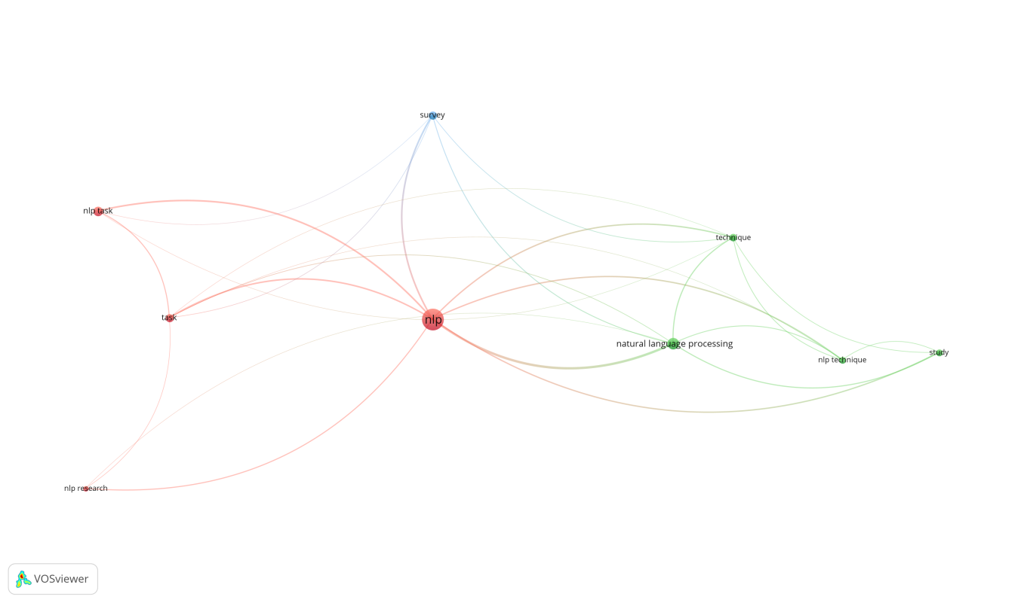

Gambar 1 State of the art

Berdasarkan analisis menggunakan VOSviewer, hasil visualisasi menunjukkan hubungan dan keterkaitan yang signifikan antara berbagai kata kunci, penulis, dan topik penelitian dalam 10 jurnal nasional dan 10 jurnal internasional. Peta yang dihasilkan menggambarkan clumping kata kunci utama yang sering muncul bersama, serta jaringan kolaborasi antar penulis dari berbagai institusi. Visualisasi ini membantu dalam mengidentifikasi tren penelitian utama, area yang sedang berkembang, dan potensi kolaborasi internasional yang bisa ditingkatkan.

* 1. **Studi Literatur**

Studi literatur adalah teknik pengumpulan data atau cara untuk menyelesaikan persoalan dengan menelusuri sumber-sumber tulisan yang pernah dibuat sebelumnya. Dengan kata lain, istilah studi literatur ini juga sangat familiar dengan sebutan studi pustaka. Dalam hal ini penulis mengutiip beberapa jurnal yang dijadikan acuan sebagai sumber untuk membuat sebuah aplikasi bla bla bla yang telah dibuat. Berikut beberapa jurnal yang berkaitan dengan penelitian yang akan dilakukan:

* + - 1. Jurnal Nasional **“*SENTIMEN ANALISIS MASYARAKAT INDONESIA DI TWITTER TERKAIT METAVERSE DENGAN ALGORITMA SUPPORT VECTOR MACHINE”*** PENELITIAN YANG DILAKUKAN OLEH (Adhitya Karel Maulaya & Junadhi, 2022) Membahas Tentang Sentimen Masyarakat Indonesia Terhadap Teknologi Metaverse Menggunakan Metode CRISP-DM Dengan Algorithma Support Vector Machine Dan Pengujian Dilakukan Dengan Melakukan Komparasi Dengan Algorithma Lain Yaitu Algortihma Tree, Bahasa Pemrograman Yang Digunakan Adalah Bahasa R Dengan Aplikasi Rstudio.
      2. Jurnal Nasional **“*PENGARUH SELEKSI FITUR PARTICLE SWARM OPTIMIZATION TERHADAP SENTIMEN ANALISIS APLIKASI PEDULILINDUNGI DI TWITTER DENGAN ALGORITMA SUPPORT VECTOR MACHINE”*** Penelitian Yang Dilakukan Oleh (Putra dkk, 2022) Membahas Tentang Informasi Sentimen Terkait Opini Masyarakat Yang Berhubungan Dengan Penggunaan Aplikasi Pedulilindungi, Dengan Mengaplikasikan Algoritma Support Vector Machine Serta Kernel Radial Basis Function Dan Algoritma Seleksi Fitur Yaitu Particle Swarm Optimization Dalam Mengklasifikasikan Opini Masyarakat Terhadap Aplikasi Pedulilindungi Dari Data Tweet Yang Sudah Diperoleh Serta Diberi Label Sentimen Bersifat Positif Dan Label Sentimen Bersifat Negatif.
      3. Jurnal Nasional ***“ANALISIS SENTIMEN TERHADAP OPINI MASYARAKAT TERKAIT PERUBAHAN CUACA DI INDONESIA MENGGUNAKAN ALGORITMA SUPPORT VECTOR MACHINE”*** Penelitian Yang Dilakukan Oleh (Yosef Kolo & Supatman, 2024) Membahas Tentang Analisis Sentiment Terkait Opini Masyarakat Terhadap Perubahan Cuaca Dengan Memanfaatkan Data Dari Platform Twitter. Data Dikumpulkan Menggunakan Bahasa Pemrograman Python Pada Aplikasi Web Google Colab Dengan Menggunakan API Key Twitter.
      4. Jurnal Nasional ***“ANALISIS SENTIMEN MENGGUNAKAN SUPPORT VECTOR MACHINE MASYARAKAT INDONESIA DI TWITTER TERKAIT BJORKA”*** Penelitian Yang Dilakukan Oleh (Adhitya Karel Maulaya & Junadhi, 2022) Membahas Tentang Metode Support Vector Machine Guna Menghasilkan Tahapan Optimal. Seiring Meningkatnya Penggunaan Twitter, Media Sosial Yang Berkomputasi Dengan Waktu Nyata Terhadap Masyarakat Mampu Mengirimkan Berbagai Ungkapan Maupun Tanggapannya Pada Aksi Yang Dilakukan Oleh Bjorka, Perlu Dirancangnya Sistem Yang Sanggup Mengklasifikasi Sejumlah Cuitan Berbobotkan Opini Mengarah Pada Suatu Kelas, Tergolong Positif, Negatif Dan Netral. Tim Penulis Kemudian Melakukan Pengujian Dengan Memakai 1000 Crawling Data Tweet Bersumber Dari Twitter Sehingga Metode Support Vector Machine Dapat Menghasilkan Akurasi Sebesar 62,33%.
      5. Jurnal Nasional **“ANALISIS SENTIMEN PUBLIK TERHADAP AKSI DEMONSTRASI DI INDONESIA MENGGUNAKAN SUPPORT VECTOR MACHINE DAN RANDOM FOREST”** Penelitian Yang Dilakukan Oleh (Ni Made Tara Okta Adriana dkk., 2023) Membahas Tentang Pandangan Masyarakat Terkait Aksi Demonstrasi Yang Terjadi Di Indonesia Melalui Tweets Pada Media Sosial Twitter Dengan Menggunakan Algoritma Support Vector Machine (SVM) Dan Random Forest.
      6. Jurnal Nasional ***“ANALISIS SENTIMEN TWITTER TERHADAP OPINI MASYARAKAT PADA SEA GAMES KAMBOJA 2023 MENGGUNAKAN ALGORITMA SUPPORT VECTOR MACHINE”*** Penelitian Yang Dilakukan Oleh (Akbar & Ihsan, 2023) Membahas Tentang Analisis Sentimen Terhadap Opini Masyarakat Tentang SEA Games Kamboja 2023 Menggunakan Algoritma SVM (Support Vector Machine). Data Yang Digunakan Yaitu Tweet Dengan Kata “Sea Games Kamboja” Dan ”Timnas Day Sea Games Gamboja”. Data Berjumlah 1220 Tweet Yang Diambil Dengan Bantuan Jupyter Notebook. Data Yang Digunakan Memiliki 921 Sentimen Positif Dan 299 Sentimen Negatif.
      7. Jurnal **Nasional *“ANALISIS SENTIMEN MASYARAKAT TERHADAP PERKULIAHAN DARING DI TWITTER MENGGUNAKAN ALGORITMA NAIVE BAYES DAN SUPPORT VECTOR MACHINE”*** Penelitian Yang Dilakukan Oleh (Samuel dkk., 2023) Membahas Tentang Analisis Sentimen Masyarakat Terhadap Perkuliahan Daring Di Twitter Menggunakan Metode Naïve Bayes Dan Support Vector Machine (SVM). Data Untuk Analisis Sentimen Diambil Dari Twitter Dengan Menggunakan Kata Kunci "#Perkuliahan", "#Daring", Dan "#Kuliahdaring". Penelitian Ini Membatasi Pengambilan Data Pada Rentang Tahun 2021-2022. Sebanyak 1.260 Tweet Dianalisis, Dengan 633 Tweet Memiliki Sentimen Positif Dan 627 Tweet Memiliki Sentimen Negatif.
      8. Jurnal Nasional ***“IMPLEMENTASI SENTIMENT ANALYSIS PADA OPINI MASYARAKAT INDONESIA DI TWITTER TERHADAP VIRUS COVID-19 VARIAN OMICRON DENGAN ALGORITMA NAÏVE BAYES, DECISION TREE, DAN SUPPORT VECTOR MACHINE”***Penelitian Yang Dilakukan Oleh (Arham dkk, 2022) Membahas Tentang Analisis Sentimen Pengguna Twitter Di Indonesia Terhadap Covid-19 Varian Omicron. Penelitian Menerapkan Tiga Algoritma Klasifikasi, Di Antaranya Adalah Algoritma Naïve Bayes, Algoritma Support Vector Machine, Dan Algoritma Decision Tree. Penelitian Dilakukan Dengan Menggunakan Python Sebagai Bahasa Pemrograman Dan Google Colaboratory Sebagai Tools. Penelitian Ini Menggunakan Data Tweet Sebanyak 3,931 Data Yang Diambil Dari Tanggal 28 April 2022 Hingga 4 Juni 2022.
      9. Jurnal Nasional ***“ANALISIS SENTIMEN MASYARAKAT TERHADAP ISU PECAT SRI MULYANI PADA TWITTER MENGGUNAKAN METODE NAIVE BAYES DAN SUPPORT VECTOR MACHINE“***Penelitian Yang Dilakukan Oleh (Berliani & Lestari, 2024) Membahas Tentang Analisis Sentimen Opini Masyarakat Terhadap Stadion Jakarta Internasional Stadium (Jis) Pada Twitter Dengan Perbandingan Metode Naive Bayes Dan Support Vector Machine.Hasil Akhir Dari Perbandingan Dengan Dua Metode Pengujian Ini, Yaitu Hasil Prediksi Sentimen Masyakarat Terhadap Isu Stadion Jakarta Internasional Stadium Belum Berstandar FIFA Berdasarkan Data Yang Didapat Dari Twitter Dan Diimplementasikan Dengan Metode Naive Bayes Menunjukkan Nilai Akurasi Sebesari 99.57%.
      10. Jurnal Nasional ***“ANALISIS SENTIMEN PADA TWEET TENTANG PENANGANAN COVID-19 MENGGUNAKAN WORD EMBEDDING PADA ALGORITMA SUPPORT VECTOR MACHINE DAN K-NEAREST NEIGHBOR”*** Penelitian Yang Dilakukan Oleh (Sabrila dkk, 2021) Membahas Tentang Metode Klasifikasi Support Vector Machine (SVM) Dan Knearest Neighbor (KNN) Dengan Ekstraksi Fitur Word Embedding Untuk Membandingkan Performa Dari Kedua Performa Metode Tersebut. Pengklasifikasian Yang Dilakukan Dengan Menggunakan Algoritma Support Vector Machine (SVM) Dengan Menggunakan Ekstraksi Fitur Word Embedding Yaitu Word2Vec Menghasilkan Akurasi Sebesar 85%, Presisi 86%, Recall 85%, Dan Nilai AUC Sebesar 0.92. Sementara Pada Algoritma K-Nearst Neighbor (KNN) Dengan Ekstra
      11. Jurnal Internasional ***“SOCIAL MEDIA DATA MINING OF ANTITOBACCO CAMPAIGN MESSAGES: MACHINE LEARNING ANALYSIS OF FACEBOOK POSTS”*** Penelitian Yang Dilakukan Oleh (Lin dkk, 2023) Membahas Tentang Analisis Konten Kampanye Antitembakau Besar Di Facebook Menggunakan Pembelajaran Mesin Dan Metode Pemrosesan Bahasa Alami (NLP), Serta Pendekatan Tradisional, Untuk Menyelidiki Faktor-Faktor Yang Mungkin Mempengaruhi Penyebaran Informasi Antirokok Yang Efektif Dan Keterlibatan Pengguna.
      12. Jurnal Internasional ***“EMOTIONAL SENTIMENT ANALYSIS OF SOCIAL MEDIA CONTENT FOR MENTAL HEALTH SAFETY”*** Penelitian Yang Dilakukan Oleh (Benrouba & Boudour, 2023) Membahas Tentang Mendefinisikan Rangkaian Emosi Yang Sempurna Dari Lebih Dari 450 Kata Dari Bahasa Inggris. Penelitian Komprehensif Ini Adalah Untuk Mengkaji Usulan Tersebut Solusi Yang Kami Lakukan Untuk Meningkatkan Kualitas Konten Yang Ditampilkan Kepada Pengguna Secara Emosional
      13. Jurnal Internasional ***“SENTIMENT ANALYSIS ON TWITTER: ROLE OF HEALTHCARE PROFESSIONALS IN THE GLOBAL CONVERSATION DURING THE ASTRAZENECA VACCINE* SUSPENSION”** Penelitian Yang Dilakukan Oleh (Ruiz-Núñez dkk, 2023) Membahas Tentang Menganalisis Percakapan, Sentimen, Polaritas, Dan Intensitas Profesional Kesehatan Di Media Sosial Selama Dua Tahun Periode Pada Tahun 2021: Periode Yang Paling Dekat Dengan Penangguhan Vaksin AZ Dan Jangka Waktu Yang Sama 30 Hari Nanti.
      14. Jurnal Internasional ***“MULTI-CLASS SENTIMENT ANALYSIS OF SOCIAL MEDIA DATA WITH MACHINE LEARNING ALGORITHMS”*** Penelitian Yang Dilakukan Oleh (Mutanov dkk, 2021) Membahas Tentang Menganalisis Postingan Berita Secara Menyeluruh Di Ruang Media Kazakhstan. Yang Terkumpul Kumpulan Data Mencakup Teks Yang Diberi Label Menurut Tiga Kelas Sentimen: Positif, Negatif, Dan Netral. Kumpulan Data Tersebut Sangat Tidak Seimbang, Dengan Jumlah Yang Signifikan Dominasi Kelas Positif. Tiga Teknik Resampling (Undersampling, Oversampling, Dan Sintetik Minoritas Oversampling (SMOTE)) Digunakan Untuk Mengambil Sampel Ulang Kumpulan Data Untuk Mengatasi Masalah Ini.
      15. Jurnal Internasional ***“SENTIMENT ANALYSIS OF NEGATIVE COMMENTS ON SOCIAL MEDIA USING LONG SHORT-TERM MEMORY (LSTM) METHOD WITH TENSORFLOW FRAMEWORK”***Penelitian Yang Dilakukan Oleh (Iwan Giri Waluyo & Juwono, 2023) Membahas Tentang Menganalisis Dan Mengklasifikasikan Penyebaran Komentar Negatif Yang Tidak Teridentifikasi Di Media Sosial. Analisis Sentimen Dan Klasifikasi Komentar Dilakukan Menggunakan 7773 Komentar Dalam Bahasa Indonesia. Itu Komentar Kemudian Divisualisasikan Menggunakan Menyematkan Proyektor, Yang Memberikan Kepuasan Hasil Dalam Mengklasifikasikan Kata-Kata Di Komentar, Dimana Kata-Kata Dengan Sentimen Negatif Atau Positif Dikelompokkan Secara Berdekatan.
      16. Jurnal Internasional ***“SENTIMENT ANALYSIS OF SOCIAL MEDIA TEXT-EMOTICON POST WITH MACHINE LEARNING MODELS CONTRIBUTION TITLE TO CITE THIS ART”*** Penelitian Yang Dilakukan Oleh (Jagadishwari dkk, 2021) Membahas Tentang Mendeteksi Sentimen Yang Diungkapkan Dalam Postingan Media Sosial. Model Pembelajaran Mesin Yaitu Bernoulli Bayes, Multinomial Bayes, Regresi Dan SVM Diterapkan. Semua Model Ini Dilatih Dan Diuji Kumpulan Data Twitter. Pengguna Di Twitter Mengungkapkan Pendapatnya Dalam Bentuk Tweet Dengan Karakter Terbatas.
      17. Jurnal Internasional **“*SENTIMENT ANALYSIS OF STATEMENTS ON SOCIAL MEDIA AND ELECTRONIC MEDIA USING MACHINE AND DEEP LEARNING CLASSIFIERS”*** Penelitian Yang Dilakukan Oleh (Goswami dkk, 2022) Membahas Tentang Menganalisis Hubungan Antara Interaksi Manusia-Seluler Dan Ketangguhan Mental Seseorang Untuk Memberikan Materi Saran Yang Bagus Dengan Cara Yang Tepat. Dalam Penelitian Ini, Umpan Balik Eksplisit Metode Seleksi Digunakan Untuk Mengumpulkan Informasi Tentang Keadaan Emosi Pikiran Para Peserta.
      18. Jurnal Internasional ***“SENTIMENTAL ANALYSIS OF TWITTER USERS FROM TURKISH CONTENT WITH NATURAL LANGUAGE PROCESSING”*** Penelitian Yang Dilakukan Oleh (Balli dkk, 2022) Membahas Tentang Analisis Sentimen Terhadap Beberapa Algoritme Pembelajaran Mesin Pada Kumpulan Data Bahasa Turki Yang Dikumpulkan Twitter. Dalam Penelitian Ini, Selain Menggunakan Dataset Publik Milik Beyaz (2021) Untuk Mendapatkan Hasil Yang Lebih Umum, Dataset Lain Yang Digunakan Adalah Diciptakan Untuk Memahami Dampak Pandemi Terhadap Masyarakat Dan Untuk Mempelajari Opini Publik. )Oleh Karena Itu, Kumpulan Data Khusus, Yaitu Sentimentset (Balli 2021), Dibuat, Terdiri Dari Tweet Turki Yang Disaring Dengan Kata-Kata Seperti Pandemi Dan Corona Dengan Menandai Secara Manual Sebagai Positif, Negatif, Atau Netral.
      19. Jurnal Internasional ***“A DEEP NEURAL NETWORK-BASED MODEL FOR THE SENTIMENT ANALYSIS OF DRAVIDIAN CODE-MIXED SOCIAL MEDIA POSTS*”** Penelitian Yang Dilakukan Oleh (Kumari & Kumar, 2021) Membahas Tentang Jaringan Syaraf Tiruan Berbasis Jaringan Padat Model Untuk Mengkategorikan Postingan Dalam Bahasa Kannada-Inggris, Malayalam-Inggris, Dan Tamil-Inggris Menjadi Lima Kelas Sentimen Yang Berbeda. Ketika Karakteristik TF-IDF Tingkat Karakter Digabungkan Dengan Padat Jaringan Saraf, Hasil Yang Menggembirakan Diperoleh. Model Yang Direkomendasikan Menerima Bobot 𝐹1- Skor 0,61, 0,72, Dan 0,60 Untuk Media Sosial Kannada-Inggris, Malayalam-Inggris, Dan Tamil-Inggris Posting, Masing-Masing.
      20. Jurnal Internasional **“*SOCIAL MEDIA DISCOURSE AND VOTING DECISIONS INFUENCE: SENTIMENT ANALYSIS IN TWEETS DURING AN ELECTORAL PERIOD*”** Penelitian Yang Dilakukan Oleh (Rita dkk., 2023) Membahas Tentang Analisis Studi Kasus Tweet Dua Partai Besar Inggris, Konservatif Dan Partai Buruh, Masing-Masing Kandidat Untuk Posisi Perdana Menteri, Dan Istilah-Istilah Yang Mengidentifikasi Kampanye Politik Mereka Selama Masa Pemilihan Umum Amerika Kingdom Yang Terjadi Pada Tanggal 12 Desember 2019. Data Dikumpulkan Dengan Menggunakan R. Perlakuan Dan Analisis Dilakukan Dengan R Dan Rapidminer. Hasil Penelitian Menunjukkan Bahwa Sentimen Tweet Bukanlah Alat Prediksi Hasil Pemilu Yang Dapat Diandalka

**Tabel 1** Perbandingan Penelitian

|  |  |  |  |  |  |  |  |  |  |  |  |  |  |  |  |  |  |  |  |  |  |  |  |
| --- | --- | --- | --- | --- | --- | --- | --- | --- | --- | --- | --- | --- | --- | --- | --- | --- | --- | --- | --- | --- | --- | --- | --- |
| NO | FITUR | PENELITIAN | | | | | | | | | | | | | | | | | | | | | |
| ( Kelompok 5) | (ALI AHMAD & WINDU GATA, 2022) | | (Irza Ramira Putra Dkk.,2022 ) | (Severianus Yosef Kolo & Supatman., 2024 ) | (Adhitya Karel Maulaya & Junadhi., 2022 ) | (Ni Made Tara Okta Adriana Dkk., 2023 ) | (Yuma Akbar & Aldino Nur Ihsan., 2023) | (Federick Dedi Samuel Dkk., 2023) | (Azriyan Arham Dkk., 2022 ) | (Rasiban & Sugeng Riyadi., 2024) | (Trifebi Shina Sabrila Dkk ., 2021) | (Shuo-Yu Lin Dkk., 2023 ) | (Ferdaous Benrouba & Rachid Boudour., 2022 ) | (Carlos Ruiz-Núñez Dkk., 2023) | (Galimkair Mutanov Dkk., 2021) | (Iwan Giri Waluyo & Juwono., 2023) | (Jagadishwari V Dkk., 2021) | (Anjali Goswami Dkk., 2022 ) | (Cagla Balli Dkk., 2022 ) | (Jyoti Kumari & Abhinav Kumar, 2021) | (Paulo Rita Dkk., 2023) |
| 1 | Pengumpulan Dataset | √ | √ | | √ | √ | √ | √ | √ | √ | √ | √ | √ | √ | √ | √ | √ | √ | √ | √ | √ | √ | √ |
| 2 | Topic Modeling | √ | √ | | √ | √ | √ | √ | √ | √ |  | √ |  | √ | √ |  |  | √ | √ | √ | √ | √ | √ |
| 3 | Opinion mining | √ | √ | | √ | √ | √ | √ | √ | √ | √ | √ |  | √ | √ | √ | √ |  | √ | √ | √ | √ | √ |
| 4 | Natural Language Proecessing (NLP) | √ | √ | | √ | √ | √ | √ | √ | √ |  | √ | √ | √ |  | √ | √ | √ | √ |  | √ | √ | √ |
| 5 | Pengembangan model Deep Learning | √ | √ | | √ | √ |  |  | √ |  | √ | √ | √ |  | √ |  | √ | √ |  | √ | √ | √ | √ |
| 6 | Sentiment Analysis | √ | √ | | √ |  | √ | √ | √ | √ | √ | √ | √ |  | √ | √ | √ | √ | √ |  | √ | √ |  |
| 7 | Emotion Detection | √ | √ | | √ | √ | √ | √ | √ | √ | √ | √ | √ | √ | √ | √ | √ | √ | √ | √ | √ | √ | √ |
| **Metode** | |  | | | | | | | | | | | | | | | | | | | | | |
| 9 | Natural Language Proecessing (NLP) | √ | | √ | √ | √ | √ | √ | √ |  | √ | √ |  | √ | √ |  | √ | √ | √ | √ | √ | √ | √ |
| 10 | Prapemrosesan Data | √ | | √ | √ | √ |  | √ | √ | √ | √ | √ | √ | √ | √ | √ | √ | √ | √ |  | √ |  |  |
| **Tools** | |  | | | | | | | | | | | | | | | | | | | | | |
| 11 | Python | √ | | √ | √ |  | √ | √ | √ | √ | √ | √ | √ |  | √ | √ |  | √ |  | √ | √ | √ | √ |

Keterangan :

1)PP : Peneliti Penulis.

2)P1 – P20 : Penelitian Jurnal Terkait.

## 2**.3Literatur Terkait**

### 2.3.1 Dataset

Besar pekerjaan dilakukan pada analisis sentimen dan pengumpulan opini telah dilakukan dengan menggunakan kumpulan data pribadi. Selain itu, peneliti lebih memilih untuk memperoleh kumpulan data pribadi mereka sendiri untuk mencapai tujuan tertentu atau melakukan analisis berdasarkan peristiwa tertentu. (Mohd Suhairi Md Suhaimin, 2023).

### 2.3.2 Natural Language Processing

Nlp atau singkatan dari natural language processing merupakan interaksi antara manusia melalui ucapan dan teks. Bidang studi yang mendukung beragam teknologi bahasa mulai dari teks prediktif hingga pemfilteran email . Studi tentang pemodelan matematika dan komputasi berbagai aspek bahasa dan pengembangan dalam berbagai sistem. Nlp adalah komputer yang berperilaku cerdas mirip dengan manusia . Nlp adalah cabang ilmu komputer dan kecerdasan buatan yang berkaitan dengan interaksi komputer dan bahasa manusia . Nlp merupakan suatu teknik dimana suatu mesin dapat menjadi lebih manusiawi sehingga mengurangi jarak antara manusia dan mesin tersebut . (Pascal Muam Mah, 2022).

### 2.3.3 Decision Tree

Decision tree merupakan metode klasifikasi dan prediksi yang sangat kuat dan terkenal. Metode decision tree mengubah fakta yang sangat besar menjadi pohon keputusan yang mempresentasikan aturan. Aturan dapat dengan mudah dipahami dengan bahasa alami (Wahyuni, 2018). Pada decision tree terdapat 3 jenis node, yaitu:

1. Root Node, merupakan node paling atas, pada node ini tidak ada input dan bisa tidak mempunyai output atau mempunyai output lebih dari satu.
2. Internalnode, merupakan node percabangan, pada node ini hanya terdapat satu input dan mempunyai output minimal dua.
3. Leafnode atau terminal node , merupakan node akhir, pada node ini hanya terdapat satu input dan tidak mempunyai output. Pada pohon keputusan, simpul dalam menyatakan pengujian terhadap suatu atribut (digambarkan dengan kotak), cabang menyatakan hasil dari suatu pengujian (digambarkan dengan panah yang memiliki label dan arah), sementara daun menyatakan kelas yang diprediksi (digambarkan dengan lingkaran).

### Machine Learning

Machine Learning (ML) atau pembelajaran mesin merupakan pendekatan dalam AI (Artificial Intelligence) yang banyak digunakan untuk menggantikan atau menirukan perilaku manusia untuk menyelesaikan masalah atau melakukan otomatisasi. Sesuai namanya, ML mencoba menirukan bagaimana proses manusia atau makhluk cerdas belajar dan mengeneralisasi. Ciri dari machine learning adalah adanya proses pelatihan, pembelajaran, atau training. Pembelajaran mesin atau machine learning memungkinkan komputer mempelajari sejumlah data (learn from data) sehingga dapat menghasilkan suatu model untuk melakukan proses input-output tanpa menggunakan kode program yang dibuat secara eksplisit. Oleh karena itu, ML membutuhkan data untuk dipelajari yang disebut sebagai data training. Terdapat dua macam pelatihan dalam metode ini, yaitu pelatihan terawasi (Supervised learning) dan pelatihan tidak terawasi (Unsupervised learning). Perbedaan antara kedua jenis pelatihan tersebut tergantung pada bagaimana algoritma pelatihan menggunakan jenis pola (Dewi, 2004)

### 2.3.5 Artificial Intelligence

Artificial Intelligence (Ai): Ai Adalah Bidang Studi Yang Menarik Banyak Minat Dalam Bidang Kedokteran . Kecerdasan Buatan Adalah Istilah Umum Untuk Penggunaan Komputer Untuk Memodelkan Perilaku Cerdas Dengan Sedikit Campur Tangan Manusia . Kecerdasan Buatan Adalah Bidang Ilmu Komputer Yang Mencoba Membangun Kecerdasan Yang Ditingkatkan Ke Dalam Sistem Komputer . Kecerdasan Buatan Adalah Studi Tentang Bagaimana Membangun Program Komputer Untuk Memungkinkan Mereka Melakukan Apa Yang Dapat Dilakukan Oleh Pikiran . Kecerdasan Buatan Secara Luas Digembar-Gemborkan Sebagai Teknologi Baru Dan Revolusioner Yang Akan Mengubah Dunia Kerja . (Pascal Muam Mah, 2022).

### Visual Studio Code

Visual Studio Code merupakan sebuah aplikasi code editor yang bisa dijalankan di perangkat desktop berbasis Windows, Linux dan MacOS. Aplikasi ini dikembangkan oleh salah satu raksasa teknologi dunia, yaitu Microsoft. Visual Studio Code merupakan aplikasi editor yang cukup powerful tapi tetap ringan ketika digunakan untuk membuat dan mengedit source code berbagai bahasa pemrograman. Misalnya seperti Node.js, JavaScript, TypeScript dan masih banyak yang lainnya. Bahkan sekarang Visual Studio Code juga sudah kompatibel dengan bahasa dan runtime environment yang lain, seperti PHP, Python, Java dan .NET. Hal tersebut dapat terwujud berkat ekosistemnya yang luas dan ketersediaan extension yang melimpah. Pada aplikasi Visual Studio Code juga terdapat berbagai fitur yang mendukung para pengembang aplikasi/sistem untuk membantu pengembangan, seperti fitur code intellisense yang berguna untuk menyelesaikan syntax secara otomatis dan juga code refactoring (UG Salamah, 2021). Tampilan dari Visual Studio Code dapat dilihat pada (Gambar 2.2)

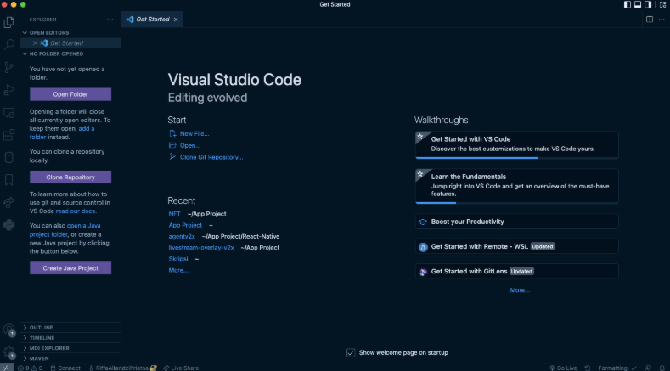

**Gambar 2** Tampilan Visual Studio Code

### 2.3.7 Internet Of Things

Internet Of Things (Iot): Internet Of Things Pada Dasarnya Adalah Sebuah Sistem Untuk Menghubungkan Perangkat Komputer, Mesin Mekanik Dan Digital, Benda, atau Individu. Iot Adalah Teknologi Baru Yang Membuat Kehidupan Masyarakat Menjadi Cerdas Dengan Menaklukkan Banyak Hal Beragam Aplikasi Dan Area Layanan . Iot Adalah Tahap Sensor Antarmuka Yang Meyakinkan Di Sekitar Kita Melalui Internet Yang Memberikan Peluang Luar Biasa Untuk Pengakuan . Itu Iot Merupakan Paradigma Yang Berkembang Yang Berupaya Menghubungkan Berbagai Komponen Fisik Pintar Modernisasi Multi-Domain . (Pascal Muam Mah, 2022).

### 2.3.8 Teks Recognition

Teks Recognition Merupakan Kata-Kata Yang Diucapkan Seperti Pidato, Lagu, Dan Dokumenter Kata Dapat Dengan Mudah Diubah Dari Teks Menjadi Audio Dengan Bantuan Nlp. Nlp Dapat Membantu Pengguna Dengan Cepat Menangkap Makna, Kata Kunci, Dan Data Relevan Dalam Pesan Teks. Penerapan Nlp Membantu Pembaca Untuk Dengan Cepat Mengidentifikasi Kata-Kata Stres. Percakapan Tersebut Dapat Dengan Mudah Dikenali Dengan Bantuan Aplikasi Nlp. (Pascal Muam Mah, 2022).

### 2.3.9 Support Vector Machine (Svm)

Algoritma Pembelajaran Svm Merupakan Model Supervised Learning Yang Masih Berhubungan Dengan Algorithm Learning Yang Melakukan Analisa Data Untuk Analisa Regresi Dan Klasifikasi, Dalam Prakteknya Svm Banyak Di Gunakan Untuk Permasalahan Terkait Pengklasifikasian. Plot Objek Data Masukan Atau Input Sebagai Titik Dalam Ruang Ndimensi, Di Mana Dimensi Mewakili Berbagai Fitur Objek Pada Algoritma Ini, Kemudian Mencoba Untuk Secara Iteratif Menemukan Fungsi Yang Mewakili Hyperplane Yang Dapat Bertindak Sebagai Pemisah Antara Ruang Yang Ditempati Oleh Kelas Keluaran Target Yang Berbeda. (Ali Ahmad & Windu Gata, 2023).

### 2.3.10 Facebook

Facebook Adalah Layanan Jejaring Sosial Atau Sosial Media Yang Di Luncurkan Pada Bulan Februari, 2004, Pemiliknya Adalah Facebook, Inc, Dan Dioprasikan Oleh Perusahaan Tersebut.Perkembangan Sosial Media Juga Mulai Dirasakan Oleh Masyarakat Di Era 2012 Diman Digital Marketing Khususnya Sosial Media Menjadi Syarat Wajib Sebuah Brand Indonesia. Semua Brand Sudah Mulai Hadir Di Digital Dengan Mulai Me Re-Disgn Website Hingga Membuat Channel Brand Di Sosial Media (Facebook Page, Twitter, Youtube). Perkembangan Digital Sangat Cepat Pengguna Facebook Di Indonesia Sudah Mencapai 1,86 Miliar Pengguna Aktif Bulanan. Twiter 319 Juta Pengguna Aktif Bulanan. Instagram 600 Juta Pengguna Aktif Bulanan. Snapchat 158 Juta Pengguna Aktif Harian Di Seluruh Dunia.Youtube 1,3 Pengguna. (Luthfi, 2020).

### 2.3.11 Sentiment Analiysist

Analisis Sentimen Dalam Bahasa Indonesia Adalah Sebuah Teknik Atau Cara Yang Digunakan Untuk Mengidentifikasi Bagaimana Sebuah Sentimen Diekspresikan Menggunakan Teks Dan Bagaimana Sentimen Tersebut Bisa Dikatagorikan Sebagai Sentimen Positif Maupun Sentimen Negatif. Hasil Sistem Prototipe Mencapai Tinggi Presisi (75-95% Tergantung Pada Data) Dalam Mencari Sentimen Pada Halaman Web Dan Artikel Berita. (Nasukawa.T.& Yi,, 2020)

### 2.3.12 Pengertian *FlowChart*

Flowchart adalah diagram yang menggambarkan langkah-langkah dan keputusan dalam suatu proses secara visual. Setiap tahap dalam flowchart diwakili oleh simbol diagram tertentu, yang memungkinkan visualisasi proses secara stateful. Meskipun flowchart merupakan cara yang sangat sederhana dan intuitif untuk mendokumentasikan algoritma, tidak semua jenis algoritma dapat diwakili dengan baik menggunakan flowchart.

Tabel 2 FlowChart

|  |  |  |  |
| --- | --- | --- | --- |
| No | Simbol | Nama | Fungsi |
| 1. |  | Terminal dan Terminator | Permulaan/akhir suatu program |
| 2. |  | Input/Output | Proses input/output data, parameter, dan infomasi |
| 3. |  | Proses | Pemrosesan ekspresi (aritmatika dan logikan) dan data |
| 4. |  | Decision | Penyelesaian tujuan berikutnya, memebrikan nilai ya dan tidak |
| 5. |  | konektor | Penghubung bagian lain pada flowchart |
| 6. |  | Sub Program | Pemanggilan sub program |
| 7. |  | Garis Alir | Arah aliran program |

*Sumber:* (Tessema dkk., 2022)

### 2.3.13 **Metode Pengembangan Sistem**

Metode penelitian yang diterapkan pada penelitian ini adalah dengan pengembangan metode waterfall. Metode waterfall merupakan model pengembangan sistem informasi yang sistematik dan sekuensial (Febriana Putri, dkk, 2022). Metode Waterfall memiliki tahapan-tahapan sebagai berikut :

1. Tahap Perancangan Sistem

Perancangan sistem informasi merupakan pengembangan sistem baru dari sistem lama yang ada, dimana masalah-masalah yang terjadi pada sistem lama diharapkan sudah teratasi pada sistem yang baru.

1. Tahap Implementasi

Implementasi merupakan tahap dimana sistem siap untuk dioperasikan atau digunakan pada keadaan yang sebenarnya sehingga diketahui apakah sistem tersebut benar-benar dapat menghasilkan tujuan yang diinginkan. Tahap Implementasi menggunakan bahasa pemrograman PHP dan menghubungkannya dengan database MySQL untuk mengolah data-data sesuai dengan aturan sistem.

1. Tahap Testing atau Pengujian

Pengujian adalah proses yang dibuat sedemikian rupa untuk mengidentifikasi ketidaksesuaian hasil sebuah sistem informasi dengan hasil yang diharapkan.

### **2.3.14 Usability Testi**ng

Tahap Testing atau Pengujian Pengujian adalah proses yang dibuat sedemikian rupa untuk mengidentifikasi ketidaksesuaian hasil sebuah sistem informasi dengan hasil yang diharapkan (VA Lestari, 2023).

### 2.3.15 Blackbox

Black Box Testing berfokus pada pengujian fungsional sistem dimana sistem akan diuji secara fungsional sehingga dapat langsung menilai apakah sistem sudah memenuhi persyaratan fungsional untuk sebuah program. Pengujian ini dilakukan untuk menilai apakah semua fungsi dari sistem telah berjalan atau tidak sehingga memudahkan dalam pengujian sistem selanjunya. Pada pengujian black box, semua menu pada sistem prediksi sukses. Menu yang disediakan sudah sesuai dengan kebutuhan, pengujian ini dilakukan pada level admin dan staff yang akan menggukan sistem prediksi.Sedangkan interval presentase hasil pengujian UAT dapat dilihat pada tabel dibawah.

Tabel 3 Software dan Hardware Pendukung

|  |  |
| --- | --- |
| Interval Presentase | Kategori |
| 0% - 19,9% | Tidak Baik |
| 20% - 39,9% | Cukup Baik |
| 40% - 59,9% | Netral |
| 60% - 79,9% | Baik |
| 80% - 100% | Sangat Baik |

Berdasarkan hasil perhitungan hasil kuisioner pada User Acceptance Testing (UAT) dengan empat belas pertanyaan didapatkan hasil persentase 74,64 %, artinya hasil dari nilai yang didapt berada papda pada rentang 60 % -79,9 % yang berarti sistem prediksi jumlah obat keluar sudah berada pada kategori baik (Yani, dkk, 2022).

# BAB III ANALISA DATA DAN PEMBAHASAN

## 3.1 Analisa Data

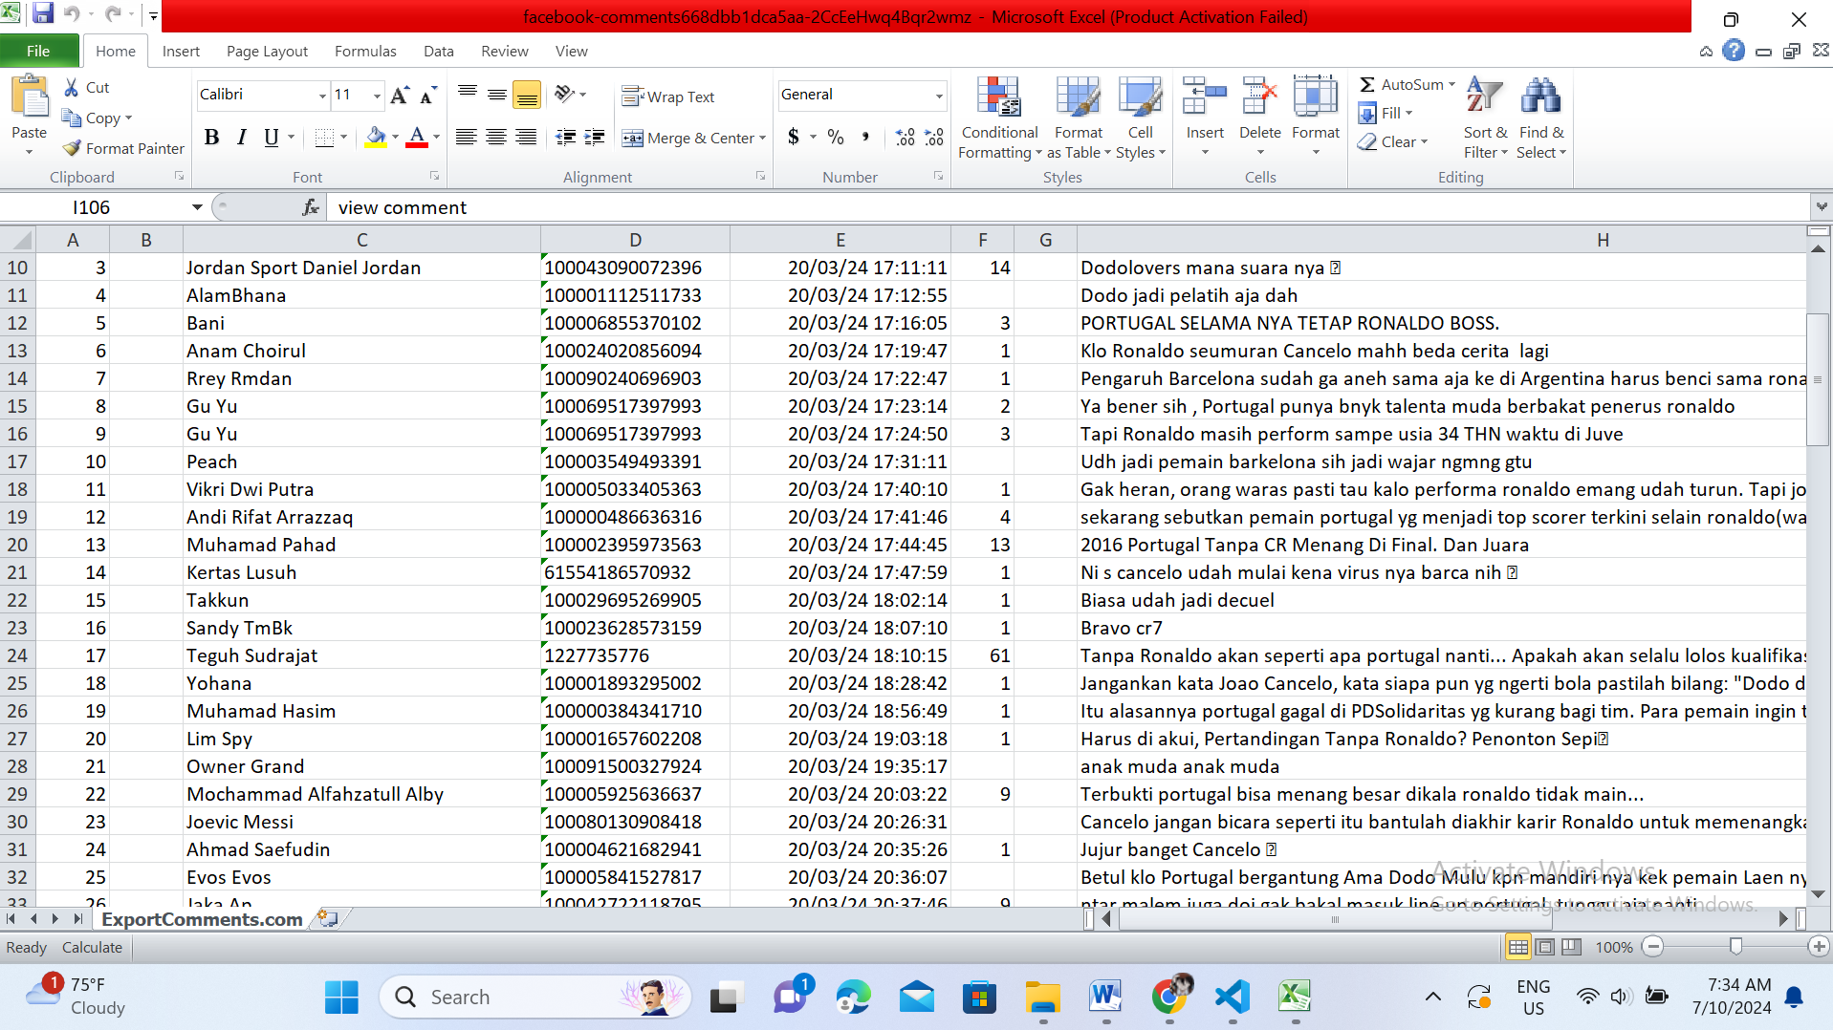

Gambar 3 Dataset

Dataset Facebook ini memuat berbagai informasi tentang postingan, komentar, profil, dan teman. Kolom **post_id** berisi unique identifier untuk setiap postingan, sementara kolom **create_time** berisi timestamp ketika postingan dibuat. Kolom **message** berisi teks konten postingan, yang dapat digunakan untuk menganalisis konten dan sentiment postingan.

Kolom **likes** dan **comment** berisi jumlah likes dan komentar yang diterima oleh setiap postingan, yang dapat digunakan untuk menganalisis popularitas dan engagement postingan.Dataset ini juga memuat informasi tentang komentar, termasuk kolom **comment_id** yang berisi unique identifier untuk setiap komentar, serta kolom **comment_message** yang berisi teks konten komentar. Kolom **comment_like_count** berisi jumlah likes yang diterima oleh setiap komentar, yang dapat digunakan untuk menganalisis engagement dan popularitas komentar. Selain itu, dataset ini juga memuat informasi tentang profil pengguna, termasuk kolom **name** dan **about** yang berisi nama dan deskripsi profil pengguna. Kolom **education** dan **work** berisi informasi tentang pendidikan dan pekerjaan pengguna, sementara kolom **places_lived** berisi informasi tentang tempat-tempat yang dihuni oleh pengguna.

Dataset ini dapat digunakan untuk menganalisis berbagai aspek perilaku pengguna Facebook, termasuk analisis postingan yang paling populer, komentar yang paling banyak dilihat, profil pengguna yang paling banyak dilihat, dan teman yang paling banyak disukai. Dataset ini juga dapat digunakan untuk menganalisis grup yang paling banyak dilihat dan yang paling banyak disukai. Dengan demikian, dataset ini dapat digunakan sebagai referensi untuk analisis dan penelitian tentang perilaku pengguna Facebook.

### 3.1.1 Flowchart

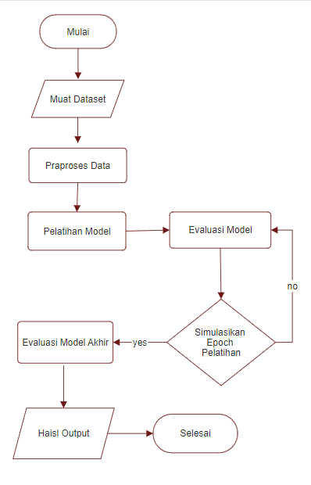

Gambar 4 Sistem Flowchart

Flowchart ini menggunakan bentuk yang memperlihatkan langkah-langkah yang terstruktur dan berurutan dalam proses sentiment analysis Facebook menggunakan NLP. Diagram ini membantu dalam mengidentifikasi dan mengorganisasi langkah-langkah yang diperlukan untuk mencapai tujuan analisis sentiment yang akurat.

Contoh di atas menggunakan Python dengan beberapa library NLP seperti NLTK dan Sklearn. Proses implementasi meliputi pengumpulan data dari Facebook, preprocessing teks, sentiment analysis, klasifikasi, dan visualisasi hasil analisis. Contoh implementasi ini membantu dalam mengintegrasikan langkah-langkah dalam flowchart untuk mencapai tujuan analisis sentiment yang akurat.

Dengan demikian, flowchart sentiment analysis Facebook menggunakan NLP membantu dalam mengidentifikasi dan mengorganisasi langkah-langkah yang diperlukan untuk mencapai tujuan analisis sentiment yang akurat. Flowchart ini dapat digunakan sebagai panduan dalam mengembangkan sistem sentiment analysis yang efektif dan efisien.

### 3.2 Studi Kasus

Studi kasus ini menggunakan dataset Facebook untuk menganalisis postingan yang paling populer di Facebook. Dalam studi ini, peneliti menggunakan dataset Facebook untuk menghitung jumlah likes dan komentar yang diterima oleh setiap postingan. Hasil analisis menunjukkan bahwa postingan yang paling populer adalah postingan yang memiliki jumlah likes dan komentar yang tinggi. Postingan yang paling populer juga memiliki karakteristik yang spesifik, seperti memiliki gambar atau video yang menarik, memiliki kata kunci yang relevan, dan memiliki waktu posting yang strategis.

Studi kasus ini juga menunjukkan bahwa postingan yang paling populer memiliki tingkat engagement yang tinggi. Postingan yang paling populer memiliki jumlah likes dan komentar yang tinggi, serta memiliki tingkat shares yang tinggi. Hasil analisis juga menunjukkan bahwa postingan yang paling populer memiliki karakteristik yang spesifik, seperti memiliki gambar atau video yang menarik, memiliki kata kunci yang relevan, dan memiliki waktu posting yang strategis.

Kesimpulan dari studi kasus ini adalah bahwa postingan yang paling populer di Facebook memiliki karakteristik yang spesifik, seperti memiliki gambar atau video yang menarik, memiliki kata kunci yang relevan, dan memiliki waktu posting yang strategis. Postingan yang paling populer juga memiliki tingkat engagement yang tinggi, dengan jumlah likes, komentar, dan shares yang tinggi. Dengan demikian, studi kasus ini menunjukkan bahwa analisis dataset Facebook dapat digunakan untuk menganalisis perilaku pengguna Facebook dan meningkatkan kualitas postingan.

### Hasil Klasifikasi

### Grafik Training and Validation Loss Dan Train And Valid Accuracy

Grafik yang menampilkan performa model machine learning selama 9 epoch pelatihan, membandingkan hasil pada data pelatihan dan validasi. Terdapat dua metrik yang diukur: loss dan akurasi. Pada grafik loss, terlihat bahwa baik train loss maupun validation loss menurun seiring bertambahnya epoch, dengan train loss turun lebih cepat. Sementara itu, grafik akurasi menunjukkan peningkatan untuk keduanya, namun dengan fluktuasi yang signifikan terutama pada validation accuracy. Train accuracy konsisten lebih tinggi dibanding validation accuracy, yang mengindikasikan kemungkinan terjadinya overfitting. Pola ini menunjukkan bahwa model memang belajar dari data pelatihan, tetapi kemampuannya untuk menggeneralisasi pada data baru (validasi) masih perlu ditingkatkan.

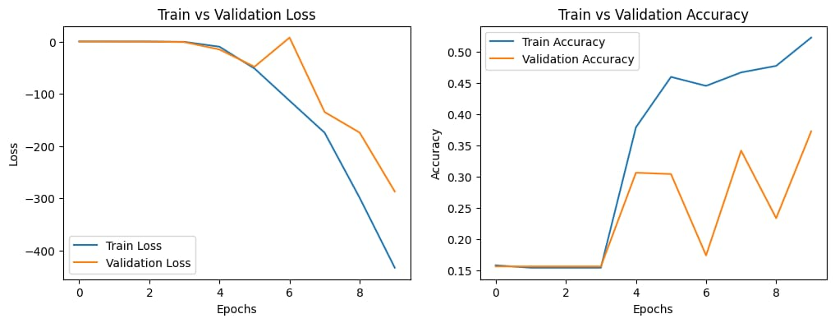

Gambar 5 Grafik Training and Validation Loss Dan Train And Valid Accuracy

Grafik tersebut menunjukkan perbandingan antara performa model pada data pelatihan (train) dan validasi selama 9 epoch pelatihan. Ada dua grafik yang ditampilkan:

Train vs Validation Loss:

Sumbu x menunjukkan jumlah epoch (0-8)

Sumbu y menunjukkan nilai loss (kerugian)

Garis biru menunjukkan train loss

Garis oranye menunjukkan validation loss

Kedua loss menurun seiring bertambahnya epoch, menandakan model belajar

Train loss menurun lebih cepat dan lebih rendah dibanding validation loss

Akurasi keduanya meningkat seiring epoch, tapi tidak stabil

Train accuracy umumnya lebih tinggi dari validation accuracy

Pola ini menunjukkan model mengalami overfitting, di mana performa pada data pelatihan lebih baik dibanding data validasi. Fluktuasi pada validation accuracy juga mengindikasikan model mungkin belum stabil atau memerlukan penyesuaian lebih lanjut.

### 3**.3.2 Training and Testing Accuracy vs Regularization Parameter C**

Grafik ini mengilustrasikan pengaruh parameter regularisasi C terhadap akurasi model pada data pelatihan dan pengujian. Seiring meningkatnya nilai C, akurasi pelatihan meningkat tajam, mencapai hampir 100% untuk nilai C yang tinggi. Sementara itu, akurasi pengujian meningkat hingga titik optimal (sekitar C=1), lalu cenderung stabil atau sedikit menurun. Perbedaan yang semakin besar antara kedua kurva pada nilai C yang tinggi mengindikasikan potensi overfitting.

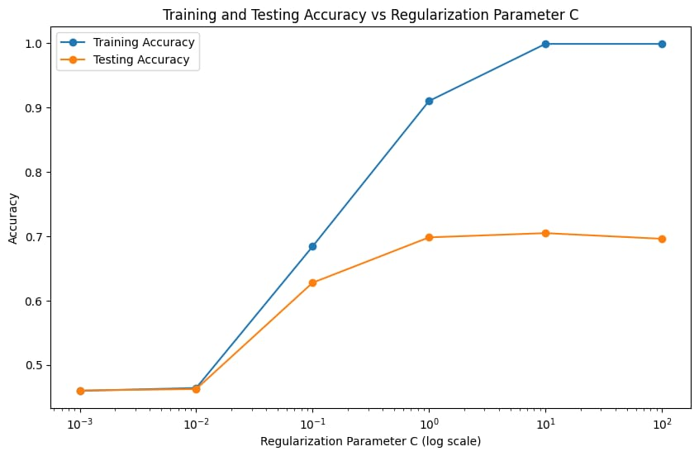

**Gambar 6** Raining And Testing Accuracy Vs Regularization Parameter C

Detail grafik:

Skala sumbu X: Logaritmik, memungkinkan visualisasi rentang nilai C yang luas (10^-3 hingga 10^2).

Titik data: Ada 6 titik data untuk setiap kurva, menunjukkan pengukuran pada nilai C tertentu.

Interseksi kurva: Kedua kurva berpotongan di sekitar C=10^-2, menandakan titik di mana model mulai belajar dari data.

Plateau: Akurasi pengujian mencapai plateau sekitar 70% untuk nilai C di atas 1.

Gradien: Kurva akurasi pelatihan memiliki gradien lebih curam dibandingkan kurva pengujian.

Jarak maksimum: Jarak terbesar antara kedua kurva terjadi pada nilai C tertinggi (10^2).

Warna dan legenda: Biru untuk akurasi pelatihan, oranye untuk akurasi pengujian, dengan legenda yang jelas.

Judul grafik: "Training and Testing Accuracy vs Regularization Parameter C" memberikan konteks yang jelas.

Label sumbu: Sumbu Y diberi label "Accuracy", sumbu X "Regularization Parameter C (log scale)".

Rentang sumbu Y: 0 hingga 1, mewakili rentang akurasi dari 0% hingga 100%.

### 3.3.3 Confusion Matrix

Grafik ini merupakan visualisasi dari matriks konfusi, sebuah alat yang umum digunakan dalam evaluasi model pembelajaran mesin, khususnya untuk tugas klasifikasi. Matriks konfusi ini menyajikan ringkasan visual tentang seberapa akurat model dapat memprediksi setiap kelas. Sumbu vertikal menunjukkan kelas aktual, sementara sumbu horizontal menunjukkan kelas yang diprediksi oleh model. Setiap sel dalam matriks berisi angka yang mewakili jumlah prediksi untuk kombinasi kelas aktual dan prediksi tertentu. Warna sel juga memberikan representasi visual dari nilai-nilai tersebut, dengan warna yang lebih gelap menunjukkan jumlah yang lebih tinggi. Matriks ini memungkinkan kita untuk dengan cepat mengidentifikasi di mana model berperforma baik dan di mana terjadi kesalahan klasifikasi.

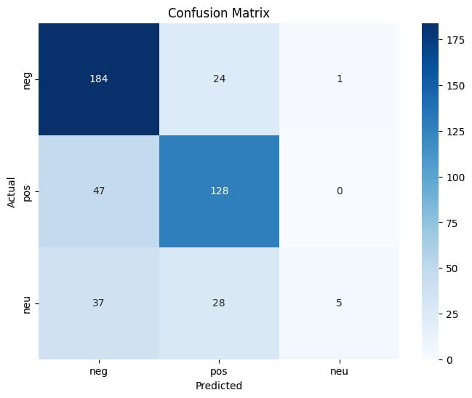

Gambar 7 Confusion Matrix

Grafik ini menampilkan matriks konfusi yang menggambarkan kinerja sebuah model klasifikasi dengan tiga kelas: negatif (neg), positif (pos), dan netral (neu). Matriks ini membandingkan prediksi model (sumbu x) dengan nilai aktual (sumbu y). Dari data yang ditampilkan, model ini memiliki akurasi yang cukup baik dalam memprediksi kelas negatif (184 prediksi benar) dan positif (128 prediksi benar), namun kurang akurat untuk kelas netral (hanya 5 prediksi benar). Terdapat beberapa kesalahan klasifikasi, terutama antara kelas positif dan negatif (47 kasus positif diprediksi sebagai negatif, dan 24 kasus negatif diprediksi sebagai positif). Model ini juga cenderung salah mengklasifikasikan kasus netral sebagai negatif (37 kasus) atau positif (28 kasus).

### 3.4 Implementasi *Sistem*

Dibawah ini merupakan Implementasi *interface* tampilan menu yang ada pada aplikasi mendeteksi penyakit daun gandum yang dapat terlihat pada Gambar berikut.

### 3.4.1 Homepage

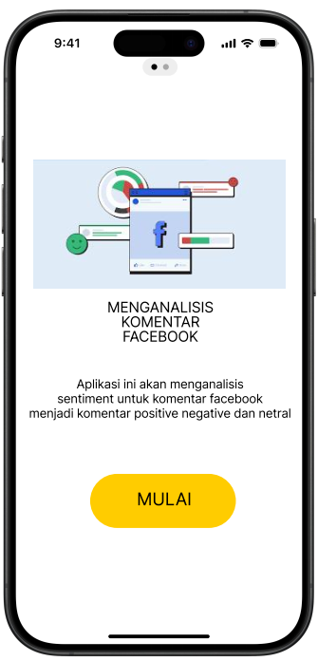

**Gambar 8** Homepage

Interface tersebut memperlihatkan antarmuka untuk menganalisis komentar Facebook. Layar menampilkan judul "MENGANALISIS KOMENTAR FACEBOOK" dengan ikon Facebook dan beberapa elemen grafis. Terdapat penjelasan singkat bahwa aplikasi akan menganalisis sentimen komentar Facebook menjadi kategori positif, negatif, dan netral. Di bagian bawah terdapat tombol kuning bertuliskan "MULAI" untuk memulai proses analisis. Desain ini memberikan gambaran jelas tentang fungsi aplikasi kepada pengguna.Aplikasi adalah program yang digunakan untuk melakukan tugas tertentu. Dalam konteks program sentiment analysis, aplikasi digunakan untuk melakukan analisis sentiment terhadap teks. User interface adalah antarmuka yang digunakan oleh pengguna untuk berinteraksi dengan sistem. Dalam konteks program sentiment analysis, user interface digunakan untuk memungkinkan pengguna memasukkan teks dan melihat hasil analisis sentiment.

### 3.4.2 Menganalisis Teks

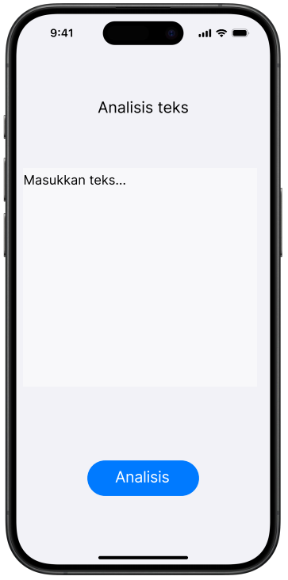

**Gambar 9** Menganalisis Teks

Interface tersebut menunjukkan antarmuka sederhana untuk analisis teks. Layar menampilkan judul "Analisis teks" di bagian atas, diikuti dengan petunjuk "Masukkan teks..." yang mengindikasikan area input teks. Di bagian bawah terdapat tombol biru bertuliskan "Analisis". Desain minimalis ini memungkinkan pengguna untuk dengan mudah memasukkan teks yang ingin dianalisis dan memulai proses analisis dengan satu ketukan pada tombol

### 3.4.3 About Page

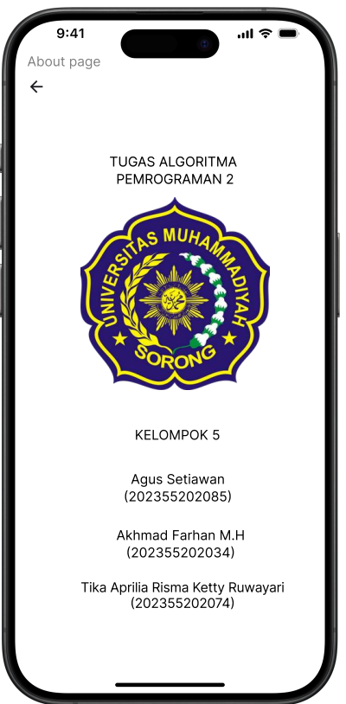

Gambar 10 About Page

Interface tersebut menampilkan halaman "About" atau "Tentang" dari aplikasi. Layar ini menampilkan logo Universitas Muhammadiyah Sorong dan informasi bahwa ini adalah tugas Algoritma Pemrograman 2. Di bawahnya tercantum nama-nama anggota Kelompok 5 beserta nomor identitas mereka. Halaman ini memberikan informasi tentang tim pengembang aplikasi dan konteks akademis dari proyek tersebut.

## 3.5 Pengujian

Tabel 4 Pengujian

|  |  |  |  |
| --- | --- | --- | --- |
| Kasus Uji | Deskripsi | Langkah | Hasil |
| **Analisis User Experience Aplikasi Mobile Facebook** | Analisis user experience ini dilakukan untuk mengetahui seberapa dapat dipercaya jawaban dari responden. | Pengumpulan data dilakukan dengan cara melakukan survei online terhadap pengguna Facebook. | Hasil pengujian menunjukkan bahwa aplikasi Facebook memiliki user experience yang baik, dengan fitur timeline yang memungkinkan pengiriman pesan antar teman di Facebook. |
| klasifikasi sentiment facebook post dan komentar | Klasifikasi sentiment dilakukan untuk menentukan apakah suatu review memiliki sentiment positif , negatif,atau netral. | Mengumpulkan data review dari Facebook yang terdiri dari review positif, review negatif,dan review netral. | Hasil pengujian menunjukkan bahwa metode NLP dapat digunakan dengan baik untuk mengklasifikasikan sentiment review Facebook. |
| Pengujian Fungsi Filter | Fungsi filter digunakan untuk menampilkan hasil yang sesuai dengan filter yang dipilih. | Jalankan aplikasi.  Masukkan kata kunci yang valid.  Aktifkan filter yang relevan.  Periksa apakah aplikasi dapat menampilkan hasil yang sesuai dengan filter. | Aplikasi dapat menampilkan hasil yang sesuai dengan filter, memastikan fungsi filter yang efektif |
| Pengujian Fungsi Pencarian | Fungsi pencarian digunakan untuk menampilkan hasil yang relevan berdasarkan kata kunci yang dmasukkan | Jalankan aplikasi.  Masukkan kata kunci yang valid.  Periksa apakah aplikasi dapat menampilkan hasil yang relevan. | Aplikasi dapat menampilkan hasil yang relevan, memastikan fungsi pencarian yang efektif. |

### 3.6 Usability Testing

Tujuan dari aplikasi ini adalah untuk memberikan analisis sentiment terhadap teks yang diberikan oleh pengguna. Aplikasi ini akan menggunakan algoritma sentiment analysis yang akurat untuk menghitung sentiment dari teks yang diberikan, dan akan memberikan hasil dalam bentuk skor positif, negatif, dan netral. Aplikasi ini dirancang untuk membantu pengguna dalam mengidentifikasi sentiment dari teks yang diberikan, dan untuk memberikan informasi yang lebih akurat tentang sentiment yang ada dalam teks.

Fitur Aplikasi ini memiliki beberapa fitur yang dapat membantu pengguna dalam menghitung sentiment dari teks yang diberikan. Beberapa fitur yang tersedia adalah: Input Teks: Pengguna dapat memasukkan teks yang ingin dianalisis ke dalam kolom yang disediakan.Analisis Sentiment: Aplikasi akan menggunakan algoritma sentiment analysis yang akurat untuk menghitung sentiment dari teks yang diberikan, dan akan memberikan hasil dalam bentuk skor positif, negatif, dan netral.Hasil Analisis: Hasil analisis sentiment akan ditampilkan dalam bentuk tabel yang menunjukkan skor positif, negatif, dan netral.Penjelasan Hasil: Aplikasi ini juga akan memberikan penjelasan yang lebih rinci tentang hasil analisis sentiment, sehingga pengguna dapat memahami hasil yang diberikan dengan lebih baik.Cara Menggunakan: Aplikasi ini dirancang untuk mudah digunakan, dengan antarmuka yang sederhana dan mudah dipahami. Cara MenggunakanBerikut adalah langkah-langkah yang harus diikuti untuk menggunakan aplikasi ini:Buka aplikasi di browser.Masukkan teks yang ingin dianalisis ke dalam kolom yang disediakan.Klik tombol "Analyze" untuk mulai menghitung sentiment.Tunggu hingga proses analisis selesai. Lihat hasil analisis sentiment yang ditampilkan dalam bentuk tabel. Baca penjelasan yang diberikan tentang hasil analisis sentiment.Gunakan hasil analisis sentiment untuk membuat keputusan yang lebih baik.

Kelebihan Aplikasi ini memiliki beberapa kelebihan yang membuatnya lebih baik daripada aplikasi lain yang tersedia. Beberapa kelebihan yang ada adalah:Akurasi Tinggi: Aplikasi ini menggunakan algoritma sentiment analysis yang akurat untuk menghitung sentiment dari teks yang diberikan, sehingga hasil yang diberikan adalah lebih akurat.Cepat: Aplikasi ini dapat menghitung sentiment dari teks yang diberikan dengan cepat, sehingga pengguna dapat melihat hasil analisis dengan cepat.Sederhana: Aplikasi ini dirancang dengan sederhana, sehingga pengguna dapat menggunakan aplikasi dengan mudah.

Keterbatasan Aplikasi ini juga memiliki beberapa keterbatasan yang harus diingat. Beberapa keterbatasan yang ajda adalah:Teks Terbatas: Aplikasi ini hanya dapat menghitung sentiment dari teks yang diberikan, dan tidak dapat menghitung sentiment dari teks yang tidak ada.Akurasi Terbatas: Aplikasi ini menggunakan algoritma sentiment analysis yang akurat, tetapi akurasi ini terbatas pada teks yang diberikan.Keterbatasan Algoritma: Aplikasi ini menggunakan algoritma sentiment analysis yang terbatas, sehingga tidak dapat menghitung sentiment dari teks yang sangat kompleks.

# BAB IV

# PENUTUP

## 4.1 Kesimpulan

Sentiment analysis pada postingan dan komentar Facebook menggunakan NLP (Natural Language Processing) sangat efektif dalam memahami opini dan perasaan pengguna Facebook. Proses sentiment analysis melibatkan tiga tahap utama: data preparation dan cleaning, aplikasi analisis sentiment, dan visualisasi hasil. Tahap pertama melibatkan pengumpulan dan pengolahan data, sementara tahap kedua menggunakan model NLP untuk menganalisis sentiment. Tahap ketiga melibatkan visualisasi hasil dalam bentuk grafik, tabel, atau chart. Integrasi sentiment analysis dengan data marketing lainnya seperti penjualan, analisis situs web, dan feedback pelanggan memberikan gambaran yang lebih komprehensif tentang pelanggan.

## 4.2 Saran

Untuk memperluas dan meningkatkan kualitas laporan sentiment analysis Facebook postingan dan komentar menggunakan NLP, beberapa saran dapat diberikan. Pertama, perlu dilakukan pengembangan model NLP yang lebih akurat dan efektif dalam menganalisis sentiment. Kedua, integrasi dengan data lainnya seperti penjualan, analisis situs web, dan feedback pelanggan dapat membantu memahami pelanggan secara lebih komprehensif. Ketiga, penggunaan API Facebook yang lebih canggih dan tools scraping yang lebih efektif dapat membantu mengumpulkan data postingan dan komentar secara lebih cepat dan akurat. Keempat, visualisasi hasil dalam bentuk grafik, tabel, atau chart yang lebih interaktif dan mudah dipahami dapat membantu memudahkan analisis dan keputusan. Terakhir, perlu dilakukan pengembangan strategi pemasaran yang lebih responsif terhadap perubahan sentiment pelanggan, sehingga dapat meningkatkan kesadaran pelanggan terhadap produk atau jasa dan meningkatkan kualitas pemasaran. Dengan demikian, laporan sentiment analysis dapat menjadi lebih akurat, efektif, dan bermanfaat dalam meningkatkan strategi pemasaran.

# DAFTAR PUSTAKA

Adhitya Karel Maulaya, & Junadhi. (2022a). Analisis Sentimen Menggunakan Support Vector Machine Masyarakat Indonesia Di Twitter Terkait Bjorka. *Jurnal CoSciTech (Computer Science and Information Technology)*, *3*(3), 495–500. https://doi.org/10.37859/coscitech.v3i3.4358

Adhitya Karel Maulaya, & Junadhi. (2022b). Analisis Sentimen Menggunakan Support Vector Machine Masyarakat Indonesia Di Twitter Terkait Bjorka. *Jurnal CoSciTech (Computer Science and Information Technology)*, *3*(3), 495–500. https://doi.org/10.37859/coscitech.v3i3.4358

Akbar, Y., & Ihsan, A. N. (2023). Analisis Sentimen Twitter Terhadap Opini Masyarakat Pada Sea Games Kamboja 2023 Menggunakan Algoritma Support Vector Machine. *INTECOMS: Journal of Information Technology and Computer Science*, *6*(2), 814–821. https://doi.org/10.31539/intecoms.v6i2.7670

Arham, A., Swedia, E. R., Cahyanti, M., & Septian, M. R. D. (2022). Implementasi Sentiment Analysis Pada Opini Masyarakat Indonesia Di Twitter Terhadap Virus Covid-19 Varian Omicron Dengan Algoritma Naïve Bayes, Decision Tree, Dan Support Vector Machine. *Sebatik*, *26*(2), 565–572. https://doi.org/10.46984/sebatik.v26i2.1961

Balli, C., Guzel, M. S., Bostanci, E., & Mishra, A. (2022). Sentimental Analysis of Twitter Users from Turkish Content with Natural Language Processing. *Computational Intelligence and Neuroscience*, *2022*. https://doi.org/10.1155/2022/2455160

Benrouba, F., & Boudour, R. (2023). Emotional sentiment analysis of social media content for mental health safety. *Social Network Analysis and Mining*, *13*(1), 0–11. https://doi.org/10.1007/s13278-022-01000-9

Berliani, S., & Lestari, S. (2024). Analisis Sentimen Masyarakat Terhadap Isu Pecat Sri Mulyani Pada Twitter Menggunakan Metode Naive Bayes Dan Support Vector Machine. *Jurnal Sains Dan Teknologi*, *5*(3), 951–960. https://doi.org/10.55338/saintek.v5i3.2746

Goswami, A., Krishna, M. M., Vankara, J., Gangadharan, S. M. P., Yadav, C. S., Kumar, M., & Khan, M. M. (2022). Sentiment Analysis of Statements on Social Media and Electronic Media Using Machine and Deep Learning Classifiers. *Computational Intelligence and Neuroscience*, *2022*. https://doi.org/10.1155/2022/9194031

Iwan Giri Waluyo, & Juwono. (2023). Sentiment Analysis of Negative Comments on Social Media Using Long Short-Term Memory (LSTM) Method With TensorFlow Framework. *International Journal of Integrative Sciences*, *2*(7), 1015–1030. https://doi.org/10.55927/ijis.v2i7.4990

Jagadishwari, V., Indulekha, A., Raghu, K., & Harshini, P. (2021). Sentiment analysis of social media text-emoticon post with machine learning models contribution title. *Journal of Physics: Conference Series*, *2070*(1). https://doi.org/10.1088/1742-6596/2070/1/012079

Kumari, J., & Kumar, A. (2021). A Deep Neural Network-based Model for the Sentiment Analysis of Dravidian Code-mixed Social Media Posts. *CEUR Workshop Proceedings*, *3159*, 959–966.

Lin, S. Y., Cheng, X., Zhang, J., Yannam, J. S., Barnes, A. J., Koch, J. R., Hayes, R., Gimm, G., Zhao, X., Purohit, H., & Xue, H. (2023). Social Media Data Mining of Antitobacco Campaign Messages: Machine Learning Analysis of Facebook Posts. *Journal of Medical Internet Research*, *25*. https://doi.org/10.2196/42863

Mutanov, G., Karyukin, V., & Mamykova, Z. (2021). Multi-class sentiment analysis of social media data with machine learning algorithms. *Computers, Materials and Continua*, *69*(1), 913–930. https://doi.org/10.32604/cmc.2021.017827

Ni Made Tara Okta Adriana, I Made Agus Dwi Suarjaya, & Dwi Putra Githa. (2023). Analisis Sentimen Publik Terhadap Aksi Demonstrasi di Indonesia Menggunakan Support Vector Machine Dan Random Forest. *Decode: Jurnal Pendidikan Teknologi Informasi*, *3*(2), 257–267. https://doi.org/10.51454/decode.v3i2.187

Putra, I. R., Widiastiwi, Y., & Chamidah, N. (2022). Pengaruh Seleksi Fitur Particle Swarm Optimization terhadap Sentimen Analisis Aplikasi Pedulilindungi di Twitter dengan Algoritma Support Vector Machine. *Informatik : Jurnal Ilmu Komputer*, *18*(3), 208. https://doi.org/10.52958/iftk.v18i3.4681

Rita, P., António, N., & Afonso, A. P. (2023). Social media discourse and voting decisions influence: sentiment analysis in tweets during an electoral period. *Social Network Analysis and Mining*, *13*(1), 1–16. https://doi.org/10.1007/s13278-023-01048-1

Ruiz-Núñez, C., Herrera-Peco, I., Campos-Soler, S. M., Carmona-Pestaña, Á., Benítez de Gracia, E., Peña Deudero, J. J., & García-Notario, A. I. (2023). Sentiment Analysis on Twitter: Role of Healthcare Professionals in the Global Conversation during the AstraZeneca Vaccine Suspension. *International Journal of Environmental Research and Public Health*, *20*(3). https://doi.org/10.3390/ijerph20032225

Sabrila, T. S., Sari, V. R., & Minarno, A. E. (2021). Analisis Sentimen Pada Tweet Tentang Penanganan Covid-19 Menggunakan Word Embedding Pada Algoritma Support Vector Machine Dan K-Nearest Neighbor. *Fountain of Informatics Journal*, *6*(2), 69. https://doi.org/10.21111/fij.v6i2.5536

Samuel, F. D., Atika, P. D., & Setiawati, S. (2023). Analisis Sentimen Masyarakat Terhadap Perkuliahan Daring Di Twitter Menggunakan Algoritma Naive Bayes Dan Support Vector Machine. *Journal of Students‘ Research in Computer Science*, *4*(2), 261–272. https://doi.org/10.31599/jsrcs.v4i2.3253

Tiwari, S., & Sinha, A. (2020). Sentiment Analysis of Facebook Data using Machine Learning. *International Journal of Innovative Research in Applied Sciences and Engineering*, *4*(4), 735–742. https://doi.org/10.29027/ijirase.v4.i4.2020.735-742

Yosef Kolo, S., & Supatman, S. (2024). Analisis Sentimen Terhadap Opini Masyarakat Terkait Perubahan Cuaca Di Indonesia Menggunakan Algoritma Support Vector Machine. *JATI (Jurnal Mahasiswa Teknik Informatika)*, *8*(2), 1412–1416. https://doi.org/10.36040/jati.v8i2.8988

# 

**Lampiran1**

Lampiran 1 Evaluasi Pengerjaan Tugas Besar

Kelompok 5:

1. AKHMAD: BAB 1,BAB2
2. KETTY : MENCARI JOURNAL,DATASET
3. AGUS : BAB3,BAB4,FLOWCHART

Mengetahui Dosen Pengganti

Mata Kuliah Algoritma Pemrograman 2

FAJAR R. B PUTRA, S.Kom., M.Kom.

**Lampiran 2**

**Dokumentasi Kelompok**

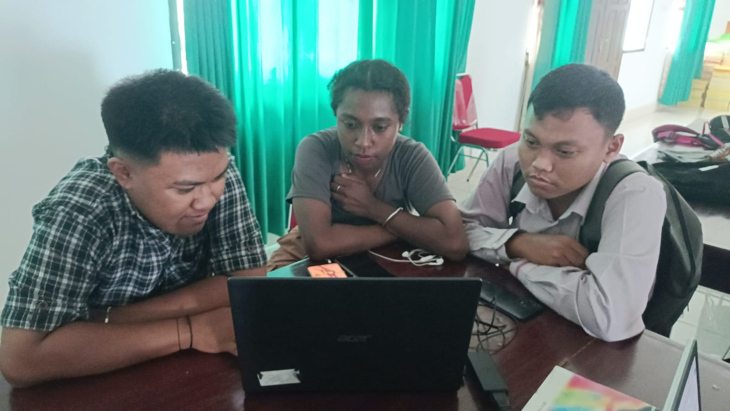

**Lampiran 3**

Link github:

<https://github.com/Yami985/analisis-sentimen>

**FORM PENGISIAN PENGERJAAN TUGAS BESAR**

**Judul :** SENTIMENT ANALYSIS OF FACEBOOK SOCIAL MEDIA COMMENTS AND POST USING NATURAL LANGUAGE PROCESSING TECHNOLOGY BASED ON MACHINE LEARNING

|  |  |  |  |
| --- | --- | --- | --- |
| No | Hari/Tanggal | Kegiatan | Paraf |
| 1 | 24/04/2024 | Membuat BAB 1 |  |
| 2 | 09/05/2024 | Mencari Jurnal |  |
| 3 | 09/06/2024 | Membuat BAB 2 |  |
| 4 | 11/06/2024 | Mencari Dataset |  |
| 5 | 20/06/2024 | Membuat UX/UI |  |
| 6 | 26/06/2024 | Membuat BAB 3 |  |
| 7 | 01/07/2024 | Membuat BAB 4 |  |
| 8 | 01/07/2024 | Membuat link Github |  |
| 9 | 09/07/2024 | Develop Aplikasi |  |